Дата:04.03.2025

Клас: 9-А,Б

Предмет: Трудове навчання

Урок: 24

Вчитель: Капуста В.М.

**Тема.** **Складання технологічної послідовності виготовлення виробу. Повторення. Послідовність виготовлення виробу.**

**Мета уроку:**

навчальна: забезпечити засвоєння учнями знань про технологічну послідовність виготовлення будь-якого виробу, формувати вміння планувати й виконувати технологічні операції;

розвивальна: розвивати логічне мислення, уміння аналізувати та співставляти;

виховна: виховувати потребу проявити себе в різноманітних видах творчої діяльності.

**Опорний конспект**

**І. Організаційна частина.**

**ІІ. Перевірка домашнього завдання.**

**ІІІ. Вивчення нового матеріалу.**

**1. Послідовність виготовлення виробу**

Послідовність виготовлення виробу визначається видом виробу та технікою, у якій він буде виготовлятися.

Узагальнено процес виготовлення будь-якого виробу інтер’єрного призначення складається з таких етапів:

1. Вибір виробу, аналіз його складових та вимог, яким він має відповідати.

2. Художнє конструювання (виконання ескізу виробу, кресленика тощо).

3. Добір інструментів та матеріалів для виготовлення виробу.

4. Виготовлення виробу.

5. Оздоблення та остаточна обробка виробу.

6. Перевірка якості готового виробу.

**2. Завдання:**

визначити всі необхідні технологічні операції для виготовлення виробу;

визначити необхідний матеріал та інструмент для кожної операції;

знайти необхідний ілюстративний матеріал;

зробити потрібні ескізи й малюнки.

**3. Вимоги до технологічної картки.**

Технологічна картка має відповідати

1.Які операції слід виконувати?  
2. У якій послідовності виконують операції?  
3. З якою періодичністю слід виконувати операції (у разі повторення операції більш ніж один раз)?  
4. Скільки часу триває виконання кожної операції?  
5. Який результат виконання кожної операції?  
6. Які інструменти та матеріали потрібні для виконання операції?

*Наприклад:.*

4.Технологічна карта на виготовлення декоративної вази

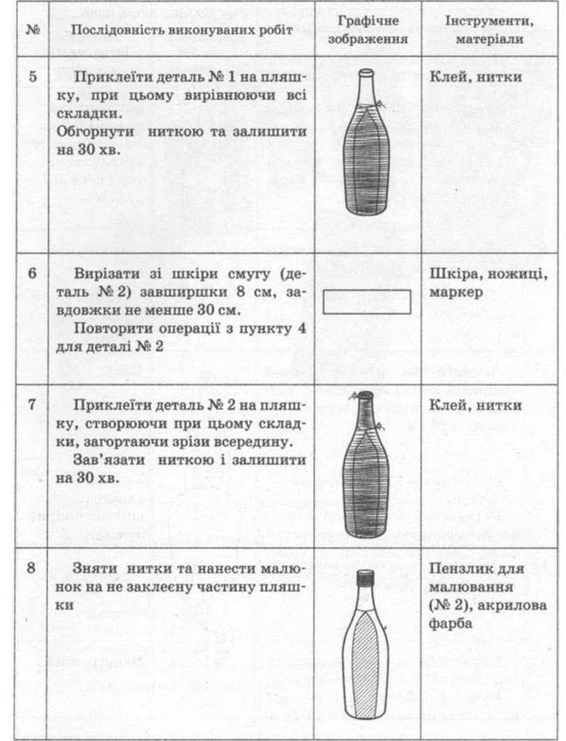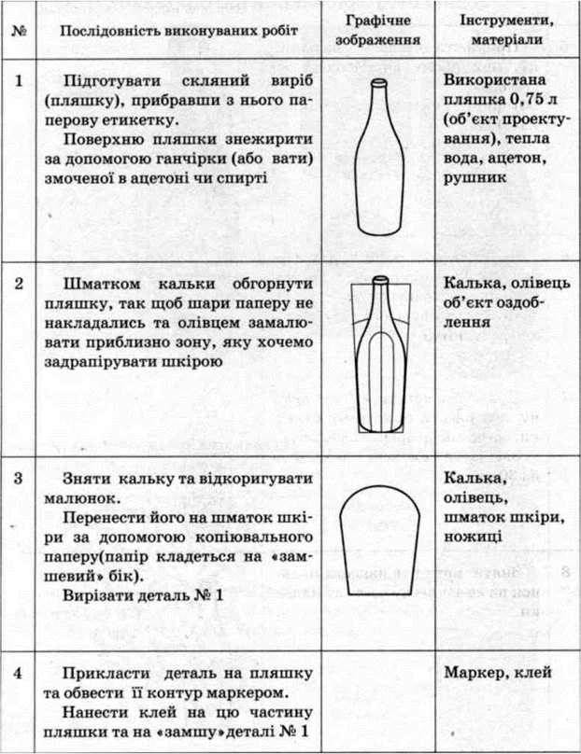

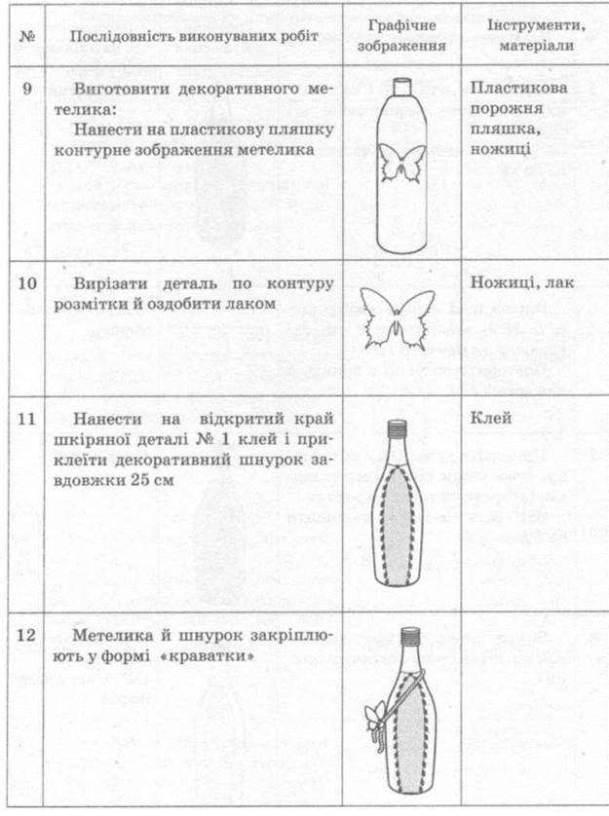

У даному випадку скляну поверхню виробу оздобили шкірою. Існують різні техніки оздоблення скляних поверхонь і серед них:

- декупаж,

-мозаїка,

- флористика,

-плетіння (або обплітання скляного посуду),

-печворк (клаптикова техніка).

**ІV.Практична робота.**

**Складання технологічної послідовності виготовлення виробу.**

**V. Домашнє завдання**

Закінчити технологічну картку виготовлення власного виробу.

**Зворотній зв’язок:**

освітня платформа **Human** або ел. пошта [valentinakapusta55@gmail.com](mailto:valentinakapusta55@gmail.com)